 |  | GOVERNO ESTADO DO ESPÍRITO SANTO
 |  | EEEFM. PROFª. FILOMENA QUITIBA
 |  | Rua Mimoso do Sul, 884 - Centro - Piúma/ES
 |  | TEL.: (28) 3520-1896
 |  | E-mail: escolafilomena@sedu.es.gov.br
Alunoª
Turma/Série: 3M01, 3M02, 3M03 |  |  | Data: 03 / 06 / 2020 | 8ª Semana | 03/06/2020 a 10/06/2020
Disciplina: Física |  |  |  | Professor: Lucas Antonio Xavier
Instruções: Leia atentamente todas as questões, antes de respondê-las. Se necessário use seu livro Didático!

Resumo da matéria e Exercícios.

Trabalho da força elétrica

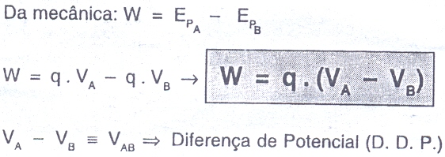

Deslocamento de cargas:
•cargas positivas: Movem-se no mesmo sentido do campo rumo a potenciais menores.
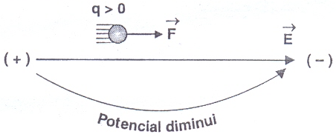
•Cargas negativas: Movem-se no sentido oposto do campo rumo a potenciais maiores.
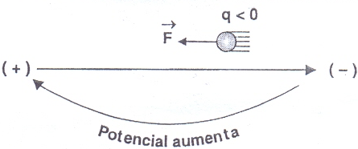

Potência elétrica (P)
Um dispositivo elétrico, submetido a d.d.p (U) e percorrido por uma corrente elétrica (i), dissipa uma potência (P) dado por:
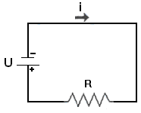
I = Q / Δt, → Q = i.Δt, como T = Q.U então T = i. Δt.U
A potência tem como equação: P = T / Δt → P = i. Δt.U / Δt
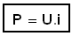
Com esta equação mais a primeira lei de Ohm (U = R.i), obtemos
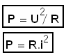
Unidade de potência: (P) = ampèrie . volt = Watt, P → (SI) W

Energia elétrica (E_{el})
A energia elétrica consumida por um aparelho, num certo intervalo de tempo Δt, é dado pelo trabalho das forças elétricas:
P = T / Δt = E_{el} / Δt →

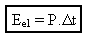
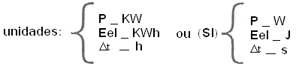
Obs.: 1 kWh = 1 kW.1h = 1000 W.3600s = 3,6 x 10⁶ J. O kWh é uma unidade de energia e não de potência!

Resistores. Lei de Ohm
Resistores são dispositivos presentes nos circuitos elétricos cuja propriedade é a total conversão de energia elétrica em energia térmica. (Efeito Joule)

1) Primeira Lei de Ohm
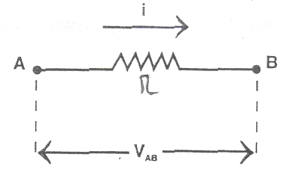
Nos chamados condutores Ôhmicos, mantida constante a temperatura e variando a tensão (V) da fonte, Ohm mediu a intensidade de corrente elétrica (i) no circuito e observou uma igualdade na razão entre V e i, verifica-se a seguinte relação:
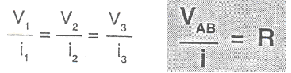

R→ Resistência elétrica: É a medida da dificuldade que as cargas elétricas encontram ao atravessar um condutor.
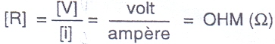
2) Segunda Lei de Ohm.
Verifica-se que a resistência (R) depende do comprimento (L), da área do condutor (S) e do tipo de material que constitui o fio (ρ).
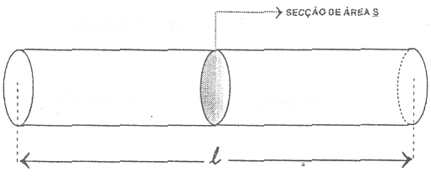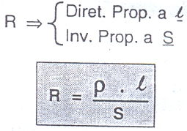

Nota:
i) Quanto maior o valor de L, maior será a resistência.
ii) Quanto maior o valor de S, menor será a resistência.

Exercícios

1. Você sabe qual eletrodoméstico consome mais energia elétrica em sua casa?

2. Como se identifica, de maneira rápida, qual eletrodoméstico consome mais energia?

3. Suponha uma lâmpada comum, do tipo incandescente, com as especificações 220V e 100W.
a) Calcule a sua resistência interna.
b) Calcule a corrente que circula pela lâmpada.
c) Se a lâmpada for ligada em 110V, qual é a potência consumida por ela?

4. Um condutor de secção transversal constante e comprimento L tem resistência elétrica R. Cortando-se o fio pela metade, sua resistência elétrica será igual a:
a) 2R b) R/2 c) R/4 d) 4R e) R/3

